EĞİTİM SEN

2015-2016 EĞİTİM ÖĞRETİM YILI BAŞINDA

EĞİTİMİN DURUMU

EĞİTİM VE BİLİM EMEKÇİLERİ SENDİKASI

28 Eylül 2015

2015-2016 Eğitim Öğretim Yılı Başında Eğitimin Durumu

Eğitim sisteminin, eğitim ve bilim emekçilerinin yıllardır birikerek artan sorunları sürmekte, her eğitim-öğretim yılı giderek ağırlaşan sorunlar ve çelişkiler eşliğinde açılmaktadır. 2015-2016 eğitim öğretim yılında, geçmiş yıllardan biriken sorunların daha da ağırlaşmasının yanı sıra, bölgede yaşanan çatışmalar ve fiili sıkıyönetim uygulamaları nedeniyle geçmiş yıllardan farklı bir durum söz konusudur. Yıllar sonra bir eğitim öğretim yılının daha artan çatışmaların ve silahların gölgesinde açılıyor olması ülkemiz, öğrenci, öğretmen ve veliler açısından en büyük ve bir an önce çözüm üretilmesi gereken bir sorun olarak dikkat çekmektedir.
Okullarda öğrencilerin, öğretmenlerin ve diğer eğitim emekçilerinin can güvenliğinin sağlanmadığı, ülkenin bir bölümünde fiilen sıkıyönetim koşullarının yaşandığı bir ortamda, eğitim-öğretim hizmetinin ne kadar yapılabileceği ya da sürdürülebileceği tartışmalıdır. 15 Eylül’de yapılan öğretmen atamalarının yüzde 67’si bölge illerine yapılmış, yıllar sonra ataması yapılmış çok sayıda öğretmen arkadaşımız endişeli bir şekilde göreve başlamayı beklerken, çatışmaların sürmesi nedeniyle herkes büyük bir tedirginlik içinde beklemektedir.
Çatışmaların artarak sürmesi nedeniyle milyonlarca kişiyi ilgilendiren eğitim-öğretim hizmetlerinin öğrenciler, öğretmenler ve diğer eğitim emekçileri açısından sağlıklı bir şekilde yapılıp, yapılamayacağının belli olmaması dikkat çekicidir. Sendikamızın çatışmalı sürecin eğitim öğretim ve öğretmenler üzerindeki etkisini tespit etmek amacıyla Ağrı, Bingöl, Dersim, Diyarbakır, Hakkâri, Kars, Mardin, Urfa, Şırnak ve Van illerinde yaptığı araştırmanın sonuçları, yeni eğitim-öğretim yılının hangi koşullarda açıldığını açıkça göstermektedir.

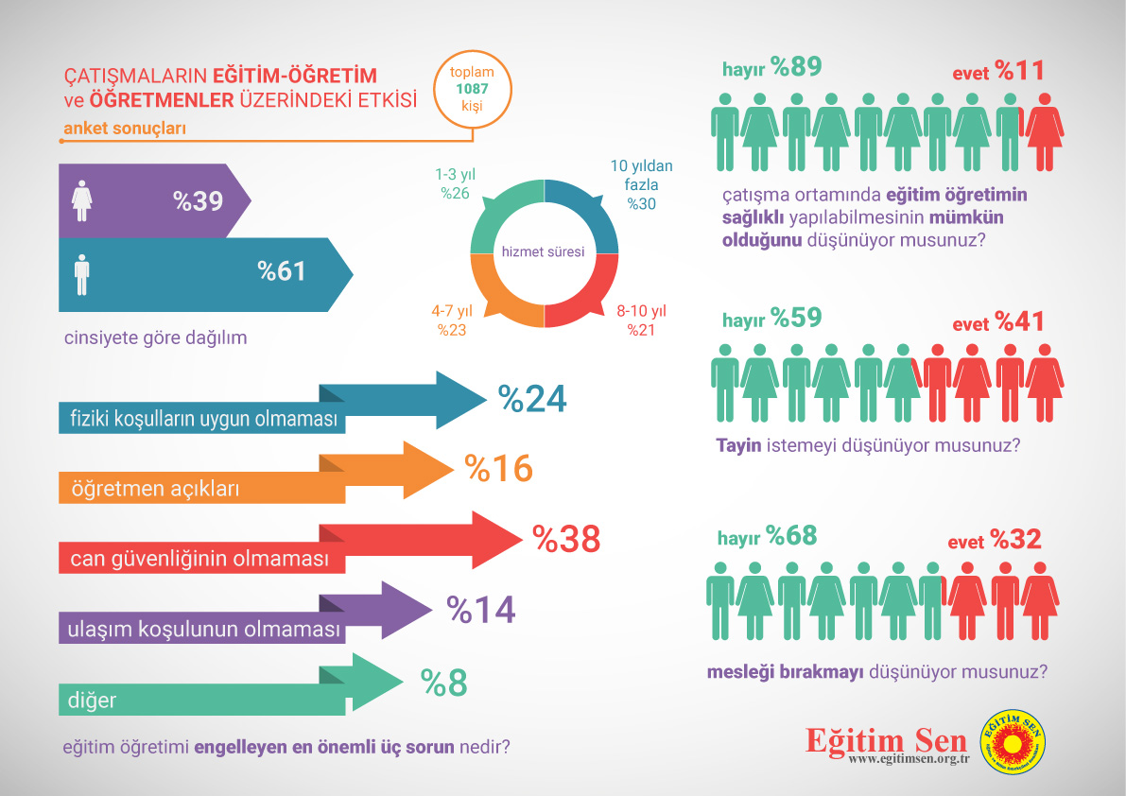

Ülkenin bir bölümünün fiilen sıkıyönetim koşullarının yaşandığı, 100’ün üzerinde yerleşim yerinin “özel güvenlik bölgesi” ilan edildiği, sokağa çıkma yasaklarının alındığı, sokaklarda oynayan çocukların kurşunlandığı, 35 günlük bebeklerin, ilkokul çağındaki çocukların evlerindebile katledildiği bir ülkede eğitim-öğretimin sorunlarından bahsetmenin bir anlamı yoktur.

Eğitimin sorunları artıyor, okulların kapısı kaosa açılıyor

Eğitim sisteminin, eğitim ve bilim emekçilerinin yıllardır birikerek artan sorunları her geçen yıl katlanarak artarken, AKP’nin ve Milli Eğitim Bakanlığı’nınyaşanan sorunlara çözüm üreten adımlar atmak yerine, sürekli yeni sorunlar yaratan politika ve uygulamaları nedeniyle oluşturduğu kaos ortamı, okullarda eğitim-öğretimin yapılamaz hale gelmesine neden olmuştur.
Türkiye’de milyonlarca çocuk ve gencin eğitim hakkından eşit koşullarda yararlanmasını engelleyen, eğitim hakkı gibi temel bir insan hakkını “serbest piyasa”nın insafına bırakmak için yıllardır gece-gündüz çalışanların, son olarak çatışmaların artması ile birlikte ülkeyi ve eğitim sistemini getirdiği nokta içler acısıdır.Öyle ki AKP, geçtiğimiz 13 yıl içinde benimsediği politikalar ile kendisinden önceki siyasi iktidarları olumsuz anlamda aşan bir pratik sergilemektedir.
AKP, eğitim sistemini kendi siyasal-ideolojik çıkarları için adım adım dönüştürürken, bugüne kadar ortaya koyduğu pratik, her türden dini inancı istismar etmek, çocuklarımızı ve toplumu “tek din, tek dil, tek mezhep” anlayışı üzerinden “tek tip” hale getirmeye çalışmak olmuştur. Toplumda sürekli yeni kamplaşmalar ve kutuplaştırmalar yaratarak egemenliklerini sürdürmek isteyenler, benzer bir bölünmeyi öğrenciler, veliler, hatta öğretmenler arasında oluşturmuş, bu durum tıpkı toplumda olduğu gibi, okullarda da ayrışmaların ve kutuplaşmaların artmasına neden olmuştur.
Milli Eğitim Bakanlığı’nın bütün kademelerinde, bakanlık teşkilatından, okullara kadar her alanda yoğun bir siyasi kadrolaşma yaşanmış, eğitim yöneticilerinin belirlenmesinde liyakat değil, siyasi referans (torpil) belirleyicidir. Aday öğretmenler, “öğretmen yapılmamakla” tehdit edilerek yandaş sendikaya üye yapılmakta ve merkezi sınava girmeye zorlanmaktadır. Okullarda özellikle sendikamız üyelerine yönelik baskı, şiddet ve zorbalık eksik olmamaktadır.
Sendikal-siyasal referanslarla eğitim yöneticilerinin belirlenmesi ve yandaş olmayanların birer birer tasfiye edilmesi vb gibi pek çok uygulama eğitim sistemini içten içe çürütmüş, eğitimin zaten bozuk olan niteliğini daha da bozulmuştur.
Kamusal, bilimsel, demokratik, laik ve anadilinde eğitimin önündeki engeller ve yasaklar ısrarla sürdürülmekte, zorunlu ve “zorunlu seçmeli” din derslerinin kaldırılması ve anadilinde eğitim talepleri ısrarla görmezden gelinmektedir.
Kamusal eğitimin zayıflatılması, eğitimin tamamen paralı hale getirilmek istenmesi, okullarda cinsiyet, etnik kimlik ve mezhep ayrımcılığına ilişkin uygulamaların sürmesi, ataması yapılmayan öğretmenlerin durumu, ücretli-vekil öğretmenlik uygulamalarının artması, eğitim yöneticilerinin siyasi referanslarla belirlenmek istenmesi gibi sorunlar sürmektedir.
Okullarda ve diğer eğitim kurumlarında yıllardır üvey evlat muamelesi gören ve iş tanımı hala yapılmayan yardımcı hizmetlilerin, kadro bekleyen 4-c’li çalışanların, memur ve teknik personelin sorunları, üniversitelerde yaşanan soruşturma ve görevden almalar, her geçen gün artan akademik, idari sorunlar ve özellikle Eğitim Sen üyelerine yönelik mobbing uygulamaları, baskı ve tehditler gibi pek çok sorun acil çözüm bekleyen diğer konu başlıkları olarak öne çıkmaktadır.

2015-2016 eğitim öğretim yılı başında eğitimin sayısal durumu kısaca şu şekildedir;

- MEB verilerine göre okullaşma oranları ilkokulda yüzde 99,57, ortaokulda 94,52, liselerde yüzde 76,65. 12 yıl zorunlu eğitime karşın öğrencilerin yüzde 23’ü ortaöğretime devam etmiyor.
- Okul çağındaki her yüz öğrenciden 90’ı okula gitme şansına sahipken, okul sıralarında olması gereken çocuk ve gençlerimizin yüzde 10’u örgün eğitimin dışına itilmekte, tarlalarda, atölye ve fabrikalarda, sokaklarda çalışmaya zorlanıyor.
- Türkiye’de ilkokul birinci sınıfa başlayan çocuklar içinde en az 1 yıl okul öncesi eğitim alanların oranı iki yıl önce yüzde 59 iken, bugün bu oran yüzde 56’ya düştü.
- OECD ülkelerinde derslik başına düşen öğrenci sayısı 21. Türkiye’de ilkokulda derslik başına düşen öğrenci sayısı 27, ortaokulda 34, liselerde 30. Türkiye’de özellikle yoksul halk kesimlerinin yaşadığı semtlerde öğretmen başına düşen öğrenci sayısı açıklanan rakamların çok üzerinde.
- 2015-2016 eğitim öğretim yılı itibariyle MEB tarafından alınan skandal bir kararla liselerde sınıf mevcudu 40’a çıkarıldı. Üstelik sınıfta kalan ve tekrar yapacak öğrenciler bu rakama dahil değil.
- Okulda devam ve başarısızlıkla 9. Sınıf dikkat çekiyor. Lise öğrencilerinin yüzde 17’si 9. Sınıfta kalıyor ve sınıf tekrarı yapıyor.
- Okulda 20 gün ve üzerinde devamsızlık oranları ilkokulda yüzde 14,8, ortaokulda yüzde 35 liselerde ise yüzde 34.
- Kamu kaynaklarının özel okullara aktarılması uygulamaları artarak sürüyor. Bu yıl 230 bine yakın öğrenci için özel okullara teşvik verildi. Çocuğunu özel okulöncesi eğitim kurumlarına ve özel kreşe gönderenlere 2.680 TL, özel ilkokula 3 bin 220, özel ortaokul ve liselere 3 bin 750, temel liselere gönderenlere ise 3 bin 220 lira “özel okul teşviki” verilecek.
- Dershanelerin temel liselere dönüştürülmesi süreci eğitimde bir süredir devam eden ticarileştirme ve özelleştirme sürecini hızlandırmış, devlet liselerinde 11. ve 12 sınıflar büyük ölçüde boşalırken, devlet liseleri öğrenci kaçışını engellemek için fiilen dershanecilik faaliyeti yapar hale getirilmiştir.
- Devletin kamusal eğitime ayırması gereken kamu kaynaklarını özel okullara aktarmasının somut bir sonucu olarak, halkın cebinden yaptığı eğitim harcamalarında son 13 yıl içinde 5 kattan fazla artış yaşandı.
- Eğitimde 4+4+4 uygulamasının başlatıldığı 2011-2012 eğitim-öğretim yılında Türkiye’de sadece 45 özel meslek lisesi varken son üç yıl içinde kamu kaynaklarıyla yapılan doğrudan destek ve teşvikler sonucunda okul sayısı yaklaşık 10 kat, özel meslek liselerine giden öğrenci sayısı ise 17,5 kat gibi astronomik bir artış gösterdi.
- Göç alan büyük şehirler ile Doğu ve Güneydoğu’daki illerin çoğunda derslik başına düşen öğrenci sayısı ortalamanın çok üstünde. Güneydoğu'da derslik başına ortalama 42 öğrenci düşerken, bazı bölgelerde bu rakamlar 50’li 60’lı rakamlara ulaşıyor.
- MEB, okullarda mescit açılması için bütün imkanlarını seferber ederken, Türkiye’de kütüphanesi olan okul oranı 4+4+4 ile birlikte yüzde 41’den yüzde 39’a düştü. Bazı okulların kütüphaneleri ve laboratuvarları kapatılarak ya sınıf yapıldı ya da mescit haline getirildi.
- MEB, öğrencileri imam hatip okullarına yönlendirmek için bütün imkanlarını kullanıyor. İmam hatiplerin bütün ekonomik talepleri anında yerine getirilirken, diğer devlet okulları kaynak taleplerinin karşılanmaması nedeniyle ciddi sorunlar yaşıyor.
- 2012-2013 eğitim-öğretim yılında imam hatip ortaokullarında okuyan toplam öğrenci sayısı 94 bin 467 iken, 2013-2014 eğitim öğretim yılında bu sayı 140 bin 15’e yükseldi. 2014-2015 eğitim öğretim yılında ise bir önceki yıla göre yaklaşık 3 kat artarak 385 bin 830 oldu.
- AKP’nin yıllarca her açıdan istismar ettiği imam hatip liseleri eğitimde 4+4+4 dayatması sonrasında önceki yıllarla kıyaslanamayacak kadar hızlı bir artış gösterdi. Türkiye’de imam hatip okullarında okuyan toplam öğrenci sayısı, Milli Eğitim Bakanlığı’nın üstün gayretleri ve bütün imkânlarını seferber etmesi sonucunda imam hatip okullarında 2013-2014 eğitim öğretim yılında toplam 724 bin öğrenci varken, bu yıl bu rakam 1 milyonun üzerine çıktı.
- 2013-2014’te açık öğretim lisesinde okuyan öğrenci sayısı 1 milyon 12 bin 349 iken, 2014-2015’te bu sayı yüzde 46 artışla (458 bin kişi) 1 milyon 470 bin 434’e çıktı.
- Sayıları 2 milyona ulaşan Suriyeli sığınmacıların çocukları okula gidememekte, sadece 65 bini kamplarda ve 7 bin 500'ü örgün öğretim içinde eğitim görebiliyorlar.
- Eğitimde bir taraftan hala çözüm bekleyen norm kadro sorunu sürerken, MEB’in verilerine göre hali hazırda norm kadro doluluk oranı yüzde 81. Atama ve yer değiştirmelerde yapılan plansızlık, norm kadro sorununun giderek büyümesine neden olurken, çok sayıda öğretmen bu nedenle mağdur olmayı sürdürüyor ve sorunlarının çözülmesini bekliyor.
- 2003-2015 yılları arsında KPSS’ye giren her yüz öğretmenden ortalama 16’sının ataması yapıldı. Her yüz öğretmenden 84’ü ya tekrar sınava girmek ya da başka bir alanda çalışmak zorunda bırakıldı.
- Bir öğretmenin devlet bütçesine yıllık ortalama maliyeti 40-45 bin TL civarındadır. 300 bin öğretmenin atamasının bütçeye getireceği yıllık yük 12-14 milyar TL arasında.
Sonuç

Eğitimde 4+4+4 dayatması sonrasında okullarda yaşanan ve giderek derinleşen sorunlar, öğretmenlerin ve öğrencilerin çatışmalı süreçten kaynaklı olarak can güvenliğinin olmaması, kalabalık sınıflar, okullarda yeterli altyapının olmaması, okulların fiziki donanım eksiklikleri, kamusal, bilimsel, demokratik, laik ve anadilinde eğitimin önündeki engeller vb gibi pek çok sorunyıllardır çözüm bekleyen ancak bugüne kadar hiçbir adım atılmayan belli başlı sorunlar olarak varlığını sürdürmektedir.
Eğitimde 4+4+4 dayatmasının uygulanmaya başlanmasından bu yana okullarda en çok gözlenen sorunlar; 72 ay öncesi çocukların hala okula uyum sağlayamamaları, okula giriş çıkış saatleri, velilerden para toplama uygulamalarının yaygınlığı, temizlik sorunu, imam hatiplerle ortak binaları paylaşan okullarda öğrencilere yönelik çeşitli baskılar, normal ortaokulların tamamında imam hatip sınıfları açma girişimleri gibi sorunlardır. Eğitimin sorunları ve gündemi başka, AKP ve MEB ikilisinin başkadır.
Özellikle son 13 yıl içinde, eğitimin büyük ölçüde paralı hale getirilmesine paralel olarak eğitimde dini inançların istismarı ve dinsel sömürüye kaynaklık eden kimi uygulama ve söylemlerin yaygınlaşması, zorunlu din dersi dayatmasının ısrarla sürdürülmesi, okulların adeta belli bir inancın, belli bir mezhebin kuralları ve uygulamaları ile kuşatıldığını göstermektedir.
AKP iktidarı ve Milli Eğitim Bakanlığı eğitimdeki çürümenin ve mevcut karanlık tablonun sorumlusudur. MEB, yıllardır yaptığı değişikliklerle eğitim sistemini alt-üst etmiş, öğretmen, öğrenci ve velileri, eğitim emekçilerini mağdur etmek dışında eğitimde somut ve çözüme dayalı politikalar geliştirememiştir. Öğrenciler yarış atı gibi sınavdan sınava koşturmakta, öğretmenler ağır iş yükü ve nöbet gibi angarya görevler yüklenerek çalışmaya zorlanmaktadır.
Eğitim Sen olarak, bu eğitim-öğretim yılı başından itibaren öğretmenlerin nöbet sorununun kalıcı olarak çözülmesi ile ilgili taleplerimizi bir kez daha MEB’e göndererek, bu konudaki mücadelemizi sürdüreceğiz. Yine bu dönemde okulöncesinde teneffüs hakkı ile ilgili taleplerimiz ve girişimlerimiz olacaktır.
Eğitim sistemindeki çürümeyi hızlandıran 4+4+4 dayatmasından uygulamasından derhal vazgeçilmeli, ataması yapılmayan öğretmenlerin atanması yapılmalı, AKP döneminde haksız olarak yapılan tüm atama ve görevlendirmeler iptal edilmeli, eğitim sistemini alt üst eden tüm uygulamalar derhal durdurulmalıdır. Eğitimin hiçbir aşamasında öğrenci ve öğretmenlere dayatmada bulunulmamalı, öğretmen, öğrenci ve velilerin eğitim sistemine yönelik kaygılarını giderici düzenlemeler yapılarak, tüm ülkenin üzerine çöken mevcut eğitim enkazı en kısa sürede kaldırılmalıdır.
Okulöncesi eğitimden başlayarak eğitim yatırımlarına, ders kitaplarının hazırlanmasından eğitim yöneticilerinin belirlenmesine; sınıf mevcutlarından eğitimin kamusal, bilimsel, demokratik, laik ve her bireyin kendi anadilinde yapılması ilkesine uygun adımlar atılmalı, eğitimde yaşanan ticarileştirme ve eğitimi dinselleştirme adımlarına derhal son verilmelidir.
Eğitim Sen olarak, bugüne kadar ısrarla vurguladığımız laik, bilimsel, anadilinde eğitim ve demokratik yaşam talebine ilişkin taleplerimiz ve eylemlerimiz sürecek, eğitimde ve toplumsal yaşamda her türlü dayatma ve baskıların karşısında durmaya devam edeceğimiz bilinmelidir.

